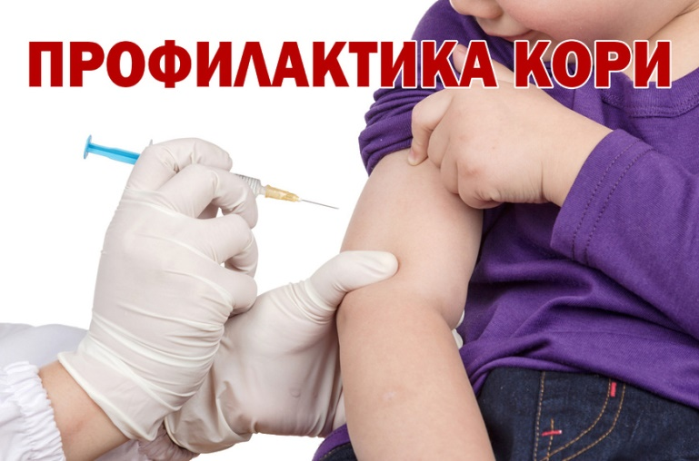

Что такое корь?
Корь - вирусное заболевание с воздушно-капельным путем передачи. Источником инфекции является больной человек. Восприимчивость к кори очень высокая. Лица, не болевшие корью и не привитые против нее, остаются высоко восприимчивыми к кори в течение всей жизни и могут заболеть в любом возрасте. Клинически корь протекает с высокой температурой до 40 ° С, насморком, конъюнктивитом. С 4-5 дня заболевания появляется сыпь. Характерна этапность высыпания – сначала сыпь появляется за ушами, на лице и шее, далее – грудь и туловище, затем – на руках и ногах.
Корь опасна, прежде всего, возможными серьезными осложнениями. Осложнения при кори характеризуются большим разнообразием. Поражение вирусом кори слизистой оболочки респираторного тракта может приводить к развитию бронхита, ларингита (возможен стеноз гортани), а также обусловить наиболее частое осложнение кори - пневмонию. На втором месте поражение желудочно-кишечного тракта (стоматит, энтероколит). Самими тяжелыми осложнениями являются осложнения со стороны центральной нервной системы (энцефалит, менингит).
Единственной радикальной мерой, способной защитить от заболевания корью является вакцинация. В соответствии с Национальным календарем профилактических прививок вакцинация против кори проводится детям в возрасте 12 месяцев, ревакцинация - в 6 лет. Плановая иммунизация взрослых, не имеющих сведений о прививках, проводится в возрасте до 35 лет, а также до 55 лет прививаются лица из «групп риска» - работники лечебно-профилактических и образовательных учреждений, социальной сферы и коммунального обслуживания, работники транспорта, торговли и лица, работающие вахтовым методом. Лица, не привитые ранее против кори и не переболевшие корью, прививают двукратно с интервалом не менее 3 месяцев между прививками. Устойчивый иммунитет формируется после двукратного введения вакцины.
Сделав прививку от кори, человек защищает себя и окружающих лиц от заболевания!

